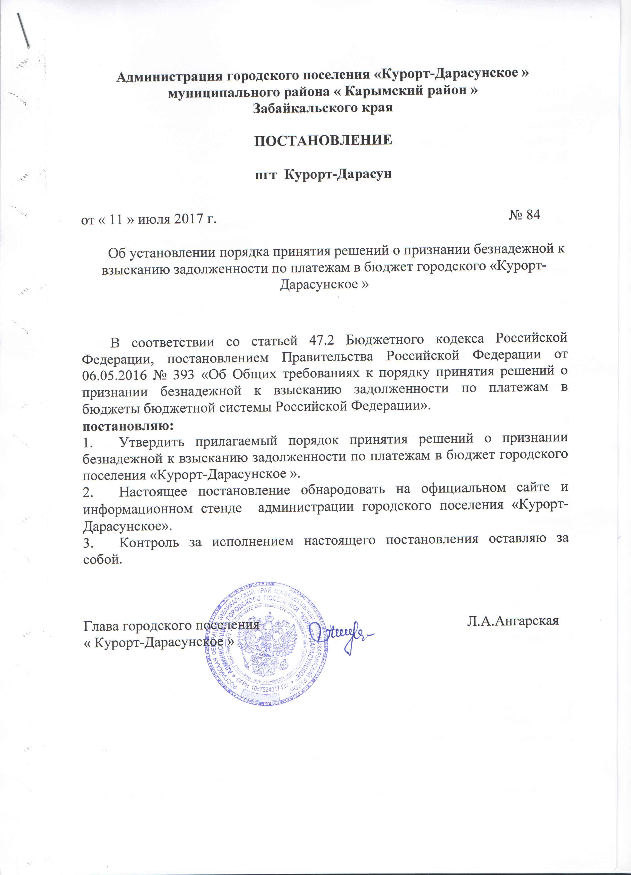

УТВЕРЖЕН
Постановлением главы
городского поселения
«Курорт-Дарасунское »
от 11.07.2017 № 84

ПОРЯДОК

Принятия решений о признании безнадежной к взысканию задолженности по платежам в бюджет гп. «Курорт-Дарасунское»:
1. Платежи в бюджет гп. «Курорт-Дарасунское», не уплаченные в установленный срок (задолженность по платежам в бюджет), признаются безнадежными к взысканию в случае:
1) смерти физического лица – плательщика платежей в бюджет или объявления его умершим в порядке, установленном гражданским процессуальным законодательством Российской Федерации;
2) признания банкротом индивидуального предпринимателя – плательщика платежей в бюджет в соответствии с Федеральным законом от 26.10.2002 № 127-ФЗ «О несостоятельности (банкротстве)» в части задолженности по платежам в бюджет
гп. «Курорт-Дарасунское», не погашенным по причине недостаточности имущества должника;
3) ликвидации организации – плательщика платежей в бюджет в части задолженности по платежам в бюджет гп. «Курорт-Дарасунское », не погашенным по причине недостаточности имущества организации и (или) невозможности их погашения учредителями (участниками) указанной организации в пределах и порядке, которые установлены законодательством Российской Федерации;
4) принятия судом акта, в соответствии с которым администратор доходов бюджета утрачивает возможность взыскания задолженности по платежам в бюджет гп. «Курорт-Дарасунское» в связи с истечением установленного срока ее взыскания (срока исковой давности), в том числе вынесения судом определения об отказе в восстановлении пропущенного срока подачи заявления в суд о взыскании задолженности по платежам в бюджет гп. «Курорт-Дарасунское»;
5) вынесения судебным приставом-исполнителем постановления об окончании исполнительного производства и о возвращении взыскателю исполнительного документа по основаниям, предусмотренным пунктами 3 и 4 части 1 статьи 46 Федерального закона от 02.10.2007 № 229-ФЗ «Об исполнительном производстве», если с даты образования задолженности по платежам в бюджет прошло более пяти лет, в следующих случаях:
размер задолженности не превышает размера требований к должнику, установленного законодательством Российской Федерации о несостоятельности (банкротстве) для возбуждения производства по делу о банкротстве;
судом возвращено заявление о признании плательщика платежей в бюджет банкротом или прекращено производство по делу о банкротстве в связи с отсутствием средств, достаточных для возмещения судебных расходов на проведение процедур, применяемых в деле о банкротстве.
2. Документы, подтверждающие наличие основания для принятия решения о признании безнадежной к взысканию задолженности по платежам в бюджет гп. «Курорт-Дарасунское»:
1) выписка из отчетности администрации городского поселения. «Курорт-Дарасунское» об учитываемых суммах задолженности по уплате платежей в бюджет;
2) справка администрации городского поселения «Курорт-Дарасунское» принятых мерах по обеспечению взыскания задолженности по платежам в бюджет;
3) документы, подтверждающие случай признания безнадежной к взысканию задолженности по платежам в бюджет гп. «Курорт-Дарасунское», в том числе:
а) документ, свидетельствующий о смерти физического лица -плательщика платежей в бюджет гп. «Курорт-Дарасунское» или подтверждающий факт объявления его умершим;
б) документ, содержащий сведения из Единого государственного реестра индивидуальных предпринимателей о прекращении деятельности вследствие признания банкротом индивидуального предпринимателя -плательщика платежей в бюджет гп. «Курорт-Дарасунское», из Единого государственного реестра юридических лиц о прекращении деятельности в связи с ликвидацией организации -плательщика платежей в бюджет гп. «Курорт-Дарасунское »;
в) судебный акт, в соответствии с которым администрация городского поселения «Курорт-Дарасунское» утрачивает возможность взыскания задолженности по платежам в бюджет гп. «Курорт-Дарасунское» в связи с истечением установленного срока ее взыскания (срока исковой давности), в том числе определение суда об отказе в восстановлении пропущенного срока подачи в суд заявления о взыскании задолженности по платежам в бюджет гп. «Курорт-Дарасунское»;
г) постановление судебного пристава-исполнителя об окончании исполнительного производства при возврате взыскателю исполнительного документа по основаниям, предусмотренным пунктами 3и 4 части 1 статьи 46Федерального закона «Об исполнительном производстве».
Решение о признании безнадежной к взысканию задолженности по платежам в бюджет гп. «Курорт-Дарасунское» принимается администратором доходов бюджета гп. «Курорт-Дарасунское» на основании документов, подтверждающих обстоятельства, предусмотренные пунктом 1 настоящего Порядка.
3.В 30-дневный срок со дня издания постановления администрации городского поселения «Курорт-Дарасунское» о создании комиссии по подготовке решения о признании безнадежной к взысканию задолженности по платежам в бюджет городского поселения «Курорт-Дарасунское» комиссия подготавливает проект решения о признании безнадежной к взысканию задолженности по платежам в бюджет и направляет его на согласование в Финансовое управление администрации городского поселения «Курорт-Дарасунское».
4. Финансовое управление Администрации городского поселения «Курорт-Дарасунское» в 5-дневный срок со дня поступления проекта решения согласовывает указанный проект либо отказывает в его согласовании. Основаниями для отказа в согласовании являются:
1)отсутствие в проекте решения информации, предусмотренной пунктом 6 Порядка;
2) непредставление документов, указанных в пункте 2 Порядка.
5. Решение о признании безнадежной к взысканию задолженности по платежам в бюджет городского поселения «Курорт-Дарасунское» оформляется распоряжением администрации городского поселения «Курорт-Дарасунское» содержащим следующую информацию:
1) полное наименование плательщика -организации (фамилия, имя, отчество физического лица);
2) идентификационный номер налогоплательщика, основной государственный регистрационный номер, код причины постановки на учет налогоплательщика организации (идентификационный номер налогоплательщика физического лица);
3) сведения о платеже, по которому возникла задолженность;
4) код классификации доходов бюджетов Российской Федерации, по которому учитывается задолженность по платежам в бюджет городского поселения «Курорт-Дарасунское», его наименование;
5) сумма задолженности по платежам в бюджет городского поселения «Курорт-Дарасунское»; сумма задолженности по пеням и штрафам по соответствующим платежам в бюджет городского поселения «Курорт-Дарасунское»;
6) согласование со специалистами по экономическим вопросам, бюджету и бухгалтерскому отчету и отчетности администрации городского поселения «Курорт-Дарасунское»;
7) дата принятия решения о признании безнадежной к взысканию задолженности по платежам в бюджет;
8) подписи членов комиссии.
6. Оформленный комиссией решение о признании безнадежной к взысканию задолженности по платежам в бюджет утверждается администратором доходов бюджета городского поселения «Курорт-Дарасунское».
7. Списание (восстановление) в бюджетном (бухгалтерском) учете задолженности по платежам в бюджет осуществляется администратором доходов бюджета городского поселения «Курорт-Дарасунское».
На основании решения о признании безнадежной к взысканию задолженности по платежам в бюджет гп. «Курорт-Дарасунское».

